|  |  |
| --- | --- |
| **Gerb-BMSTU_01** | **Министерство науки и высшего образования Российской Федерации**  Калужский филиал  федерального государственного бюджетного  образовательного учреждения высшего образования  ***«Московский государственный технический университет имени Н.Э. Баумана (национальный исследовательский университет)»***  ***(КФ МГТУ им. Н.Э. Баумана)*** |

**ФАКУЛЬТЕТ** ***ИУК «Информатика и управление»***

**КАФЕДРА** \_\_***ИУК8 «Общественные науки»***

**ЛАБОРАТОРНАЯ РАБОТА №6**

**«Расчет показателей экономической эффективности проектного решения»**

**ДИСЦИПЛИНА: «Экономика»**

|  |  |  |
| --- | --- | --- |
| Выполнил: студент гр. ИУК4-72Б | | \_\_\_\_\_\_\_\_\_\_\_\_\_\_\_\_\_ ( Карельский М.К. )  (Подпись) |
| Проверил: | | \_\_\_\_\_\_\_\_\_\_\_\_\_\_\_\_\_ ( Поддубная Е.В. )  (Подпись) |
| Дата сдачи (защиты):  Результаты сдачи (защиты): | | |
|  | - Балльная оценка:  - Оценка: | |

Калуга, 2023

**Цель:** закрепление теоретических знаний, полученных студентами и приобретение определенных навыков расчета группы экономических показателей, используемых в хозяйственной практике предприятий.

**Задание:**

Определить:

1. Рассчитать эксплуатационные и капитальные затраты по базовому (станок КР-40) и проектируемому (станок КРА-40Б) вариантам;
2. Рассчитать показатели сравнительной экономической эффективности проектного решения:
   * приведенные затраты по сравниваемым вариантам;
   * коэффициент сравнительной экономической эффективности;
   * срок окупаемости дополнительных капитальных затрат.
3. Годовой экономический эффект от использования станка новой конструкции.

**Табл. 1.** Исходные данные

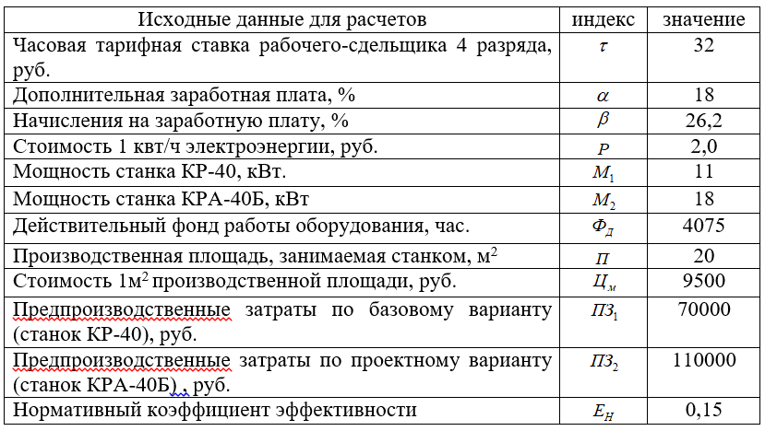

**Вариант 7**

**Табл. 2.** Данные варианта

|  |  |  |
| --- | --- | --- |
| Годовая программа выпуска, шт. | | 810000 |
| Стоимость станка, руб. | КР40 | 140000 |
| КРА-40Б | 520000 |
| Производительность шт./час | КР40 | 20 |
| КРА-40Б | 38 |

**Результат:**

**Табл. 3.** Результаты расчетов

|  |  |  |
| --- | --- | --- |
|  | КР-40 | КРА-40Б |
| Основная заработная плата рабочих-сдельщиков | 1296000 | 341052.63 |
| Дополнительная заработная плата рабочих-сдельщиков | 233280 | 61389.47 |
| Начисления на заработную плату | 400671.36 | 105439.83 |
| Расходы на электроэнергию | 726165 | 712962 |
| Расходы на ремонт основных фондов | 84000 | 187200 |
| Расходы на вспомогательные материалы | 108924.75 | 106944.3 |
| Текущие эксплуатационные затраты | 2849041.11 | 1514988.24 |
| Стоимость оборудования | 1400000 | 3120000 |
| Транспортные расходы | 140000 | 312000 |
| Стоимость производственных площадей | 1900000 | 1140000 |
| Предпроизводственные затраты | 70000 | 110000 |
| Единовременные капитальные затраты | 3510000 | 4682000 |
| Коэффициент приведения по производительности | 1.9 | |
| Текущие эксплуатационные затраты скорректированные | 5413178.11 | Х |
| Единовременные капитальные затраты скорректированные | 6669000 | Х |
| Приведенные затраты скорректированные | 6413528.11 | Х |
| Приведенные затраты | 3375541.11 | 2217288.24 |
| Коэффициент сравнительной эконом. эффект. | 1.96 | |
| Срок окупаемости | 0.3 | |
| Годовой экономический эффект | 4196239.87 | |

**Вывод:** в ходе выполнения лабораторной работы были получены практические навыки расчета группы экономических показателей, используемых в хозяйственной практике предприятий.